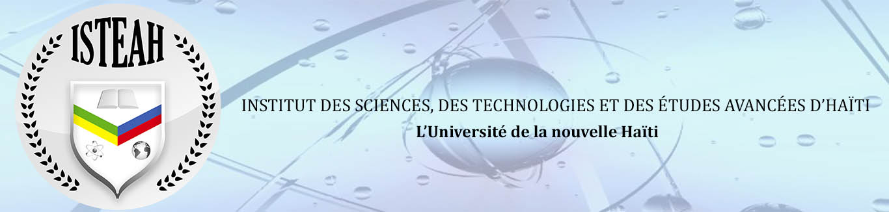

**Liste quasi-finale des diplômés à la Collation des grades du 30 août 2022**

**(En date du 23 août 2022)**

**1. Doctorat**

1. Rony François – Thèse acceptée

**2. Maîtrise**

1. Abdel Alexis – Mémoire accepté
2. Serges Benoit – Mémoire accepté
3. Robin’s Manigat – Mémoire accepté
4. Pierreman-Fils Pierre – Mémoire accepté

**3. DESS** poursuivant en maîtrise

1. Samuel Michel ALCIANNAS
2. Wilson Augustin
3. Jean-Claude Junior Jean-Charles
4. Valmyr-Jacques Dabel
5. Jean Dener Délissaint
6. Jean-Kénel Dessources
7. Sherley Dominique
8. Souindie Dorcin
9. Rony Francis
10. Kesner Gracia
11. Robenson Herman
12. Alisson Jacob
13. Guyto Jean-Pierre
14. Fritznel Jeune
15. John Vivaldi Louis
16. Jacky Michel
17. Georges Sylvestre
18. Emmanuel Vertilaire

**4. Microprogramme**

1. Rolmer Lucien

**5. Licence**

1. Wougens Vincent

**6. Diplôme Universitaire Propédeutique en Sciences (DUPS)**

1. Jovenel Alexandre
2. David Belony
3. Amélie Sophia Abigaïl Bonhomme
4. Loveda Cherfils
5. Ronaldy Faustin
6. Naïthsa Shellsy Génice
7. Vanderwalls Castel Darriou Saintilus
8. lahhel Victor

|  |  |  |
| --- | --- | --- |
| **No.** | **Diplôme** | **Nombre prévu** |
| 1 | Doctorat | 1 |
| 2 | Maîtrise | 4 |
| 3 | DESS | 18 |
| 4 | Microprogramme de 2e cycle | 1 |
| 5 | Licence en sciences | 1 |
| 6 | DUPS | 8 |
|  | **Total** | **33** |